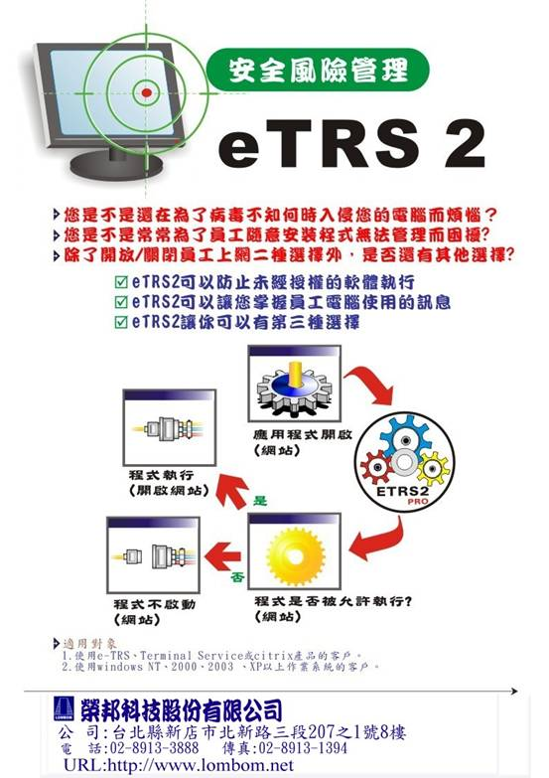
親愛的客戶您好:

金雞報喜,好運旺旺,榮邦科技於2005年推出安全風險管理大師系統eTRS2,好產品與您分享,讓您掌握先機,輕鬆管理,賺大錢.

提升電腦工作效能,節省人力及維護成本,讓eTRS2資安管理系統來為您效勞
*哇!變種病毒聞風色變.
*小王業務計畫未繳,進度落後,成天上網,MSN,要怎麼管ㄡ.
*公司電腦不能安裝非公務用軟體,誒！小林總是講不聽,電腦又掛了…..
*不用每年花錢升級病毒軟體了.
*提供四個虛擬桌面,可執行不同程式,讓桌面變得更加簡潔
*還有更多…請您來體驗

eTRS2功能說明
統一軟體程式的管理、監控程式的執行、 監控I P的連線、具備特殊的防火牆功能

eTRS2主要效益
加強系統的安全性、降低感染病毒的風險、提升系統運作的效率、允許暫時離線作業

為回饋廣大企業及學校單位使用者, 榮邦科技特推出特價優惠活動：
詳細資料,歡迎來電或回函洽詢並提供免費試用活動(歡迎經銷商加盟)
服務專線TEL：02-8913-3888 傳真熱線FAX:02-8913-1394
e_mail: sales@lombom.net 請填妥下列回函,我們將有專人與您聯絡
體 驗 申 請 使 用 基 本 資 料
公司 |  |  | 部門
姓名 |  |  | 職稱
地址
電話 | 分機
行動電話 |  |  |  | 傳真
電子郵件
PS.上述郵件若不甚造成打擾,請回函或來電通知,我們將刪除您的資料,謝謝!

